IT829 scheda creata il 5 agosto 2026
Descrizione storico-bibliografica
*Ricerche religiose. - Anno 1, n. 1 (gennaio 1925)-anno 9, n. 6 (novembre 1933). - Roma : Tip. Leonardo da Vinci, 1925-1933. - 9 volumi ; 23 cm. ((Bimestrale. - Diretta da Ernesto Buonaiuti. - ISSN 1722-1978. -TO00193709
Autore: Bonaiuti, Ernesto
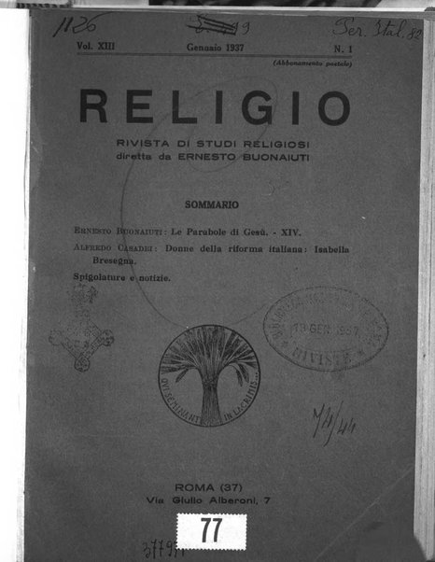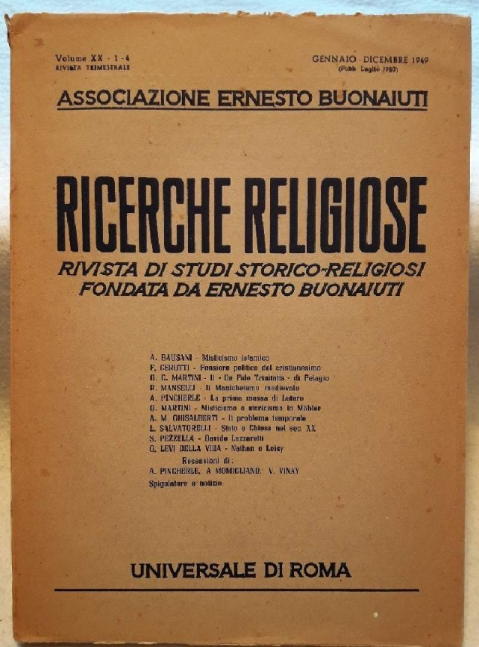
*Religio : rivista di studi religiosi / diretta da Ernesto Bonaiuti. - Anno 10, n. 1 (gennaio 1934)-anno 17 (1944). - Roma : Tip. Calzoni, 1934-1944. – 11 volumi ; 24 cm. ((Bimestrale. - ISSN 1722-1994. - TO00192706
Autore: Bonaiuti, Ernesto
Copia digitale: 1934-1939

*Ricerche religiose : rivista di studi storico religiosi fondata da Ernesto Bonaiuti / Associazione Ernesto Buonaiuti. - Vol. 18, n. 1 (gen.-mar. 1947)-vol. 20, n. 1/4 (gen.-dic. 1949). - Roma : Universale di Roma, 1947-1949. - 8 volumi ; 24 cm. ((Trimestrale. - ISSN 1722-1986. - CFI0406284
Autore: Associazione Ernesto Buonaiuti.

Soggetto: Religioni - Storia – Periodici
Classe: D200.5

Informazioni storico-bibliografiche
Con decreto di feria IV, 26 marzo dell'anno scorso, pubblicato nel Bollettino Ufficiale della S. Sede sotto la data del 27 marzo detto, premesso come il sac. Ernesto Buonaiuti, ad onta delle gravi sanzioni canoniche, a cui era stato già sottoposto, e delle sue ripetute proteste di sottomissione, continuasse ostinatamente nella sua disastrosa propaganda modernistica, questa Suprema S. Congregazione del Sant'Ufficio, custode e vindice della integrità della fede e del costume, coll'approvazione espressa del S. Padre, lo dichiarava incorso nella scomunica a termini e con tutte le conseguenze di diritto, condannava e proscriveva tutti i suoi libri e scritti, ordinandone la inserzione nell'Indice, e gli vietava di più scrivere, tener conferenze ed insegnare nelle scuole pubbliche in materia attinente alla religione.
Si sperava che, scosso nella sua anima di sacerdote, avrebbe egli finalmente cessato dalla sua nefasta opera. Ma indarno: poiché non solo dopo il su accennato decreto veruna piena sottomissione si è da lui avuta; ma ha egli inoltre e colla parola e con nuovi scritti proseguito e prosegue tuttora, come se nulla fosse, nella stessa via.
Profondamente addolorati da tanta contumacia, gli E.mi e Rev.mi Signori Cardinali Inquisitori Generali, per non mancare a un loro imprescindibile dovere, nella plenaria adunanza di feria IV, 28 gennaio 1925, hanno giudicato che, fermo rimanendo in tutte e singole le sue parti il precedente decreto, il sopra nominato sac. Ernesto Buonaiuti, debba essere privato e col presente lo privano, secondo il disposto del Canone 2300 del Codice di Diritto Canonico, del diritto di vestire l'abito ecclesiastico con tutti gli effetti penali che ne derivano, condannando nello stesso tempo e proscriveado tutte le sue nuove pubblicazioni nonché la nuova rivista «Ricerche religiose» da lui diretta (vol. I, gennaio 1925, n. 1, Roma). […]
Io avevo sempre, è vero, a mia disposizione la mia rivista «Ricerche religiose», cui proprio in quel medesimo torno di tempo io decidevo di sostituire, perché ne apparissero più chiari la fisionomia ed il programma, il nuovo titolo di «Religio». Ma non potevo mai dimenticare che l'idea del periodico era nata lassù nei pomeriggi incantevoli di San Donato, in mezzo allo stuolo dei miei allievi e dei miei amici che mi seguivano d'estate sull'altipiano dei Simbruini, per assaporare nel raccoglimento e nella solitudine il fascino impareggiabile delle più eccelse forme passate della esperienza cristiana. Ora, la scomunica da una parte, la eliminazione dalla Università dall'altra, venivano a togliere forzatamente qualsiasi possibilità di rinnovamento e di aggiornamento al manipolo degli allievi e dei fedeli ascoltatori dell'aula universitaria. E il primitivo nucleo doveva necessariamente disperdersi al ventilabro delle esigenze inevitabili della vita. […]
E poiché nel medesimo torno di tempo anche Giovanni Gentile mandava in giro una sua presunta professione di fede cattolica, anche a lui dedicavo una postilla, nella mia rivista «Religio», così concepita:
Avendo Benedetto Croce spiegato al mondo nella sua «Critica» perché, nei bei tempi che corrono, non possiamo non dirci cristiani, e poiché la sua idealistica professione di fede cristiana aveva raccolto così facili ed encomiastici consensi proprio in quelle sfere ufficiali del cattolicesimo dove, se il cattolicesimo fosse qualcosa più che una stereotipata parola, avrebbe dovuto suscitare le più scandalizzate proteste, era facilmente prevedibile che l'altro Dioscuro dell'idealismo italiano non avrebbe voluto essere da meno.
Ed ecco che Giovanni Gentile, il 9 febbraio 1943, data memoranda, nell'Aula Magna della R. Università di Firenze, ha pronunciato anche lui la sua professione di fede, a cui è seguita a poca distanza di tempo una udienza clamorosamente concessagli da S. Santità.
Ma che diciamo professione di fede? Il maestro dell'attualismo non poteva contentarsi di simile umile formula. E al suo sproloquio ha dato questo sonoro titolo: La mia religione. Ora si che, dopo l'inaudita rivelazione, il mondo è spiritualmente salvo. […]
Pellegrino di Roma / di Ernesto Buonaiuti

Note e riferimenti bibliografici
- Pellegrino di Roma / di Ernesto Buonaiuti
- Lettere di Ernesto Buonaiuti ad Arturo Carlo Jemolo, 1921-1941 / a cura di Carlo Fantappiè ; introduzione di Francesco Margiotta Broglio. - Roma : Ministero per i beni culturali e ambientali, Ufficio centrale per i beni archivistici, 1997. - 299 p. ; 25 cm. - (Pubblicazioni degli archivi di Stato. Fonti ; 24). - Segue: Appendici. - [ISBN] 88-7125-127-X. - [BNI] 98-1302.
- Lettere ad Arturo Carlo Jemolo / Ernesto Buonaiuti, Luigi Einaudi, G. B. Montini. In: Nuova Antologia : rivista di lettere, scienze ed arti , n.1(1981), pp. 49-59

